

温湿度传感器
使用说明书
JSHT-20

声明
本说明书版权属威海精讯畅通电子科技有限公司（以下称本公司）所有，未经书面许可，本说明书任何部分不得复制、翻译、存储于数据库或检索系统内，也不可以电子、翻拍、录音等任何手段进行传播。
感谢您使用精讯畅通科技的系列产品。为使您更好地使用本公司产品，减少因使用不当造成的产品故障，使用前请务必仔细阅读本说明书并按照所建议的使用方法进行使用。如果您不依照本说明书使用或擅自去除、拆解、更换传感器内部组件，本公司不承担由此造成的任何损失。
您所购买产品的颜色、款式及尺寸以实物为准。
本公司秉承科技进步的理念，不断致力于产品改进和技术创新。因此，本公司保留任何产品改进而不预先通知的权力。使用本说明书时，请确认其属于有效版本。同时，本公司鼓励使用者根据其使用情况，探讨本产品更优化的使用方法。

威海精讯畅通电子科技有限公司

第一章产品简介

1.1产品概述
JSHT20新一代温湿度传感器是一款基于MEMS设计标准的温湿度传感器，它具有典型状态下±0.3℃温度测量精度和±2%RH的湿度测量精度。其内部由一个改良型的MEMS电容式湿敏元件和标准的数字处理电路构成，其具有出色的稳定性和更好的分辨率，可以完整的替代SHT20与其他的温湿度传感器，同时得益于最新的生产工艺，传感器具有更优的性价比。

1.2特点
- 完全标定
- 特制的湿敏响应膜以及更优异的长期稳定性
- 采用SMD封装适用于回流焊焊接
- 广泛应用于消费电子、医疗、汽车、工业、气象等领域，例如：暖通空调、除湿器和冰箱等家电产品，测试和检测设备及其他相关温湿度检测控制产品。

第二章主要参数

2.1湿度性能
参数 | 条件 | 最小值 | 典型值 | 最大值 | 单位
精度误差 | 典型 |  | ±2 |  | %RH
精度误差 | 最大 | 见图2.1 |  |  | %RH
分辨率 | 典型 | - | 0.024 | - | %RH
重复性 |  | - | ±0.1 | - | %RH
迟滞 |  | - | ±1 | - | %RH
非线性 |  | - | <0.1 | - | %RH
响应时间 | T63% | - | <8 | - | S
工作范围 | extended | 0 | = | 100 | %RH
长时间漂移 | 正常 | - | ＜1 | - | %RH/yr

备注:
本产品的典型参数均在标准25℃与1atm下得出的测试结果。

2.2湿度误差

图2.1不同湿度下典型误差与最大误差

℃
RH%

2.3温度性能
参数 | 条件 | 最小值 | 典型值 | 最大值 | 单位
精度误差 | 典型 |  | ±0.3 |  | ℃
精度误差 | 最大 | 见图2.2 |  |  | ℃
分辨率 | 典型 | - | 0.01 | - | ℃
重复性 |  | - | ±0.1 | - | ℃
迟滞 |  | - | ±.01 | - | ℃
非线性 |  | - | <0.1 | - | ℃
响应时间 | T63% | 5 | - | 30 | S
工作范围 | extended | -40 | - | 85 | ℃
长时间漂移 | 正常 | - | 0.1 | - | %℃/yr

备注:响应时间取决于传感器基片的导热率。

2.4温度误差

图2.2不同温度下典型误差与最大误差

℃
℃

2.5扩充性能
传感器在所建议工作范围内，性能稳定，见图2.3。长期暴露在正常范围以外的条件下，尤其是在湿度>80%时，可能导致信号暂时性漂移(60小时后漂移+3%RH)。当恢复到正常工作条件后，传感器会缓慢自恢复到校正状态。在非正常条件下的长时间使用，会加速产品的老化。
图2.3工作条件
最大范围 正常范围

同时下图定义了不同温度段的湿度的典型误差情况：
图2.4典型误差
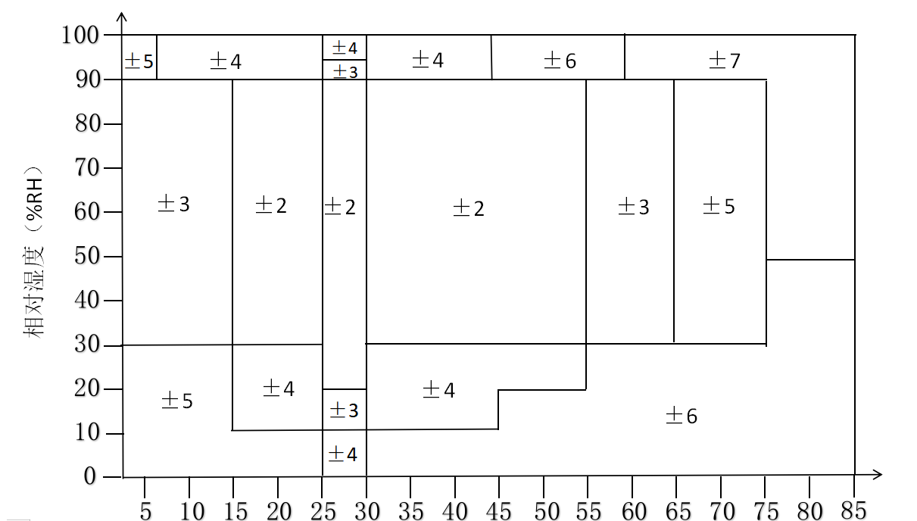

2.6电气性能与通信性能

参数 | 条件 | 最小值 | 典型值 | 最大值 | 单位
供电电压 | 典型 | 1.8 | 3.3 | 3.6 | V
供电电流  （3.3V供电下） | 典型 | - | 980 | - | uA
供电电流  （3.3V供电下） | 休眠 | - | - | 0.25 | uA
ESDRating(HBM) |  | - | ±4000 | - | V
f(SCL) | SCL clock frequency | 0 | - | 400 | kHz
Tw(SCLL) | SCL clock low time | 1.3 | - | - | us
Tw(SCLH) | SCL clock high time | 0.6 | - | - | us
Tsu(SDA) | SDA setup time | 100 | - | - | ns
Th(SDA) | SDA data hold time | 0.2 | - | 0.9 | us
图2.5 IIC时序图
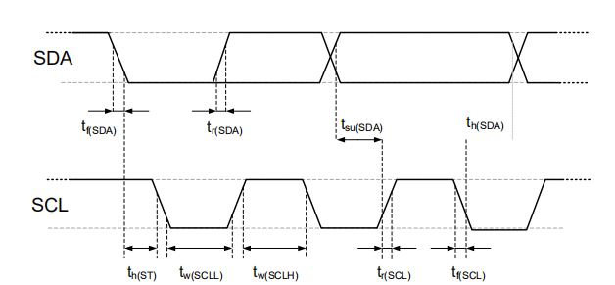

第三章电路设计与封装

3.1封装尺寸与引脚图

图3.1 产品外观图（左为JSHT-20芯片外观图，右为JSHT-25插销式外观图）
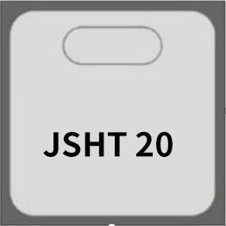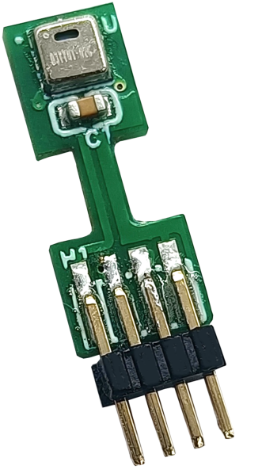

图3.2 JSHT-20芯片引脚视图（左为引脚定义图，右为芯片尺寸图）
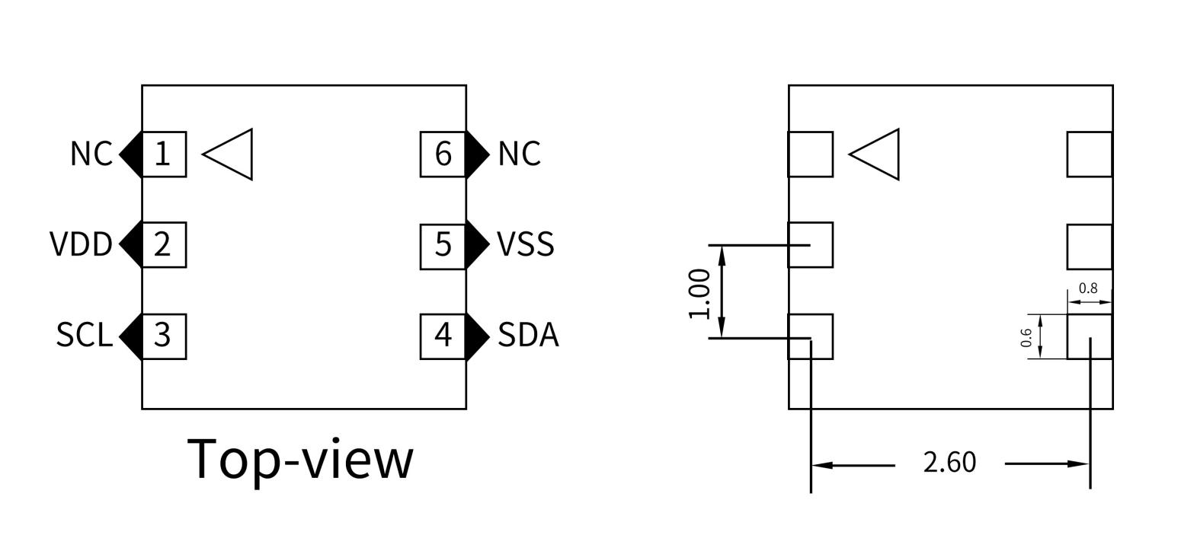
引脚 | 名称 | 释义
1 | NC | 悬空
2 | VDD | 电源供电
3 | SCL | 串行数据时钟
4 | SDA | 串行数据数据
5 | VSS | 电源地
6 | NC | 悬空

图3.3 JSHT-25插销式传感器引脚尺寸视图

15mm

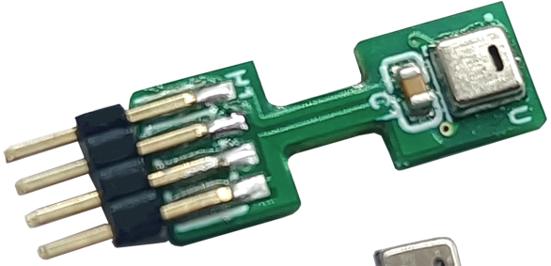
4
3
2
1
5mm

引脚 | 名称 | 连接
1 | VDD | 接电源
2 | SCL | 串行数据，双向
3 | SDA | 串行时钟，双向
4 | GND | 电源地

3.2典型电路图
图3.3 典型电路图
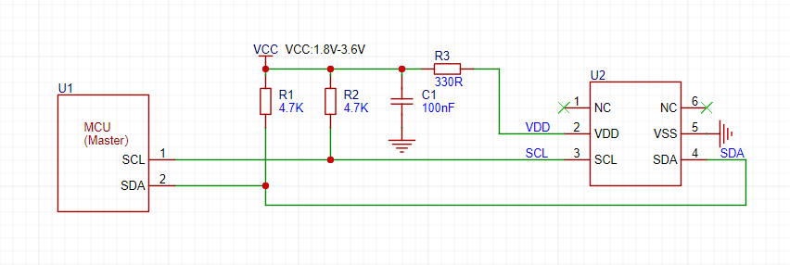

3.3焊接与生产指南
本芯片的SMD焊盘由铜引线框架平面基板制成，使用时所有焊盘都需要焊接在PCB上。焊接推荐使用钢网印刷锡膏的方式焊接，建议钢网厚度0.125mm。 请使用标准的回流焊炉对传感器进行焊接，回流焊最佳使用温度低于200℃,能承受的极限焊接温度260℃,应注意的是在最高260℃温度下，接触时间应小于30秒。传感器能承受的极限焊接温度是260℃,因此建议在回流焊焊接时使用低温180℃。
注意：回流焊焊接后，需将传感器在常温25℃、相对湿度>75%RH的环境下存放12～72小时，或者放置在温度60℃~85℃、 相对湿度>85%RH的环境下2～6小时，效果更佳，以此保证聚合物的重新水合，否则将导致传感器读数漂移。使用低温焊锡(比如：180℃)可以减少水合时间。
焊接后不允许冲洗电路板，所以建议客户使用“免洗”型焊锡膏。如果将传感器应用于腐蚀性气体中或有冷凝水产生 (如：高湿环境),引脚焊盘与PCB都需要密封(如：使用敷形涂料)以避免接触不良或短路。
如果传感器暴露在极端工作条件或化学蒸汽中，读数会产生漂移。可通过如下处理，使其恢复到校准状态。
若湿度偏高，采取烘干措施：在60-65℃和<5%RH的湿度条件下保持2～10小时，直至恢复为止；
若湿度偏低，可重新水合，参照上文描述的回流焊焊接后水合处理方式。

3.4 PCB与外壳设计指南
如果传感器与易发热的电子元件在同一个印刷线路板上，在设计电路时应采取措施尽可能将热传递的影响减小到最小。
如：保持外壳的良好通风，传感器与印刷电路板其它部分的铜镀层应尽可能最小，或在两者之间留出一道缝隙。同时为了提高传感器的可靠性能，应该避免在传感器下方布线或者覆铜，这样能阻值PCB上其他部分的热源向这里扩散。
图3.4 PCB隔热设计

在产品设计上，传感器的设计遵循以下四个点：
- 传感器与外界空气充分接触，如不按照此标准设计，会影响与环境的温度和湿度交换，可能会导致更高的温湿度响应时间。
图3.5 传感器与外界空气接触

PCB
外壳
- 传感器与外壳内部空气完全隔离，如不按照此标准设计，会导致在一定的温度和湿度交换速率下，需要交换的气体空间更大，可能会导致更高的温湿度响应时间。
图3.6 传感器与外壳内部空气隔离
PCB
外壳
- 传感器周围的测量盲区小，以保证更高的测试灵敏度。
图3.7 传感器测量盲区小
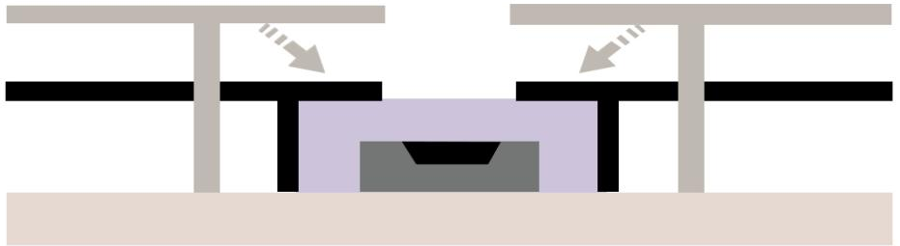
PCB
外壳
- 传感器与热源隔离，热源会影响传感器的测量的准度。

第四章 工作流程

4.1功能描述
JSHT20 通过 I2C 接口可以直接和 MCU 连接通讯。温度和湿度数据都使用存储在非易失性存储器（NVM）的系数进行补偿。这些系数是在工厂校准的时候写入的，无需客户自行进行标定。
产品包含一个MEMS聚合物叉指湿敏感应芯体和一个数字补偿信号调理芯片。其中调理芯片包含模拟前端放大、24 位△∑ ADC、控制单元、非易失存储器及 I2C 接口。传感器通过模拟前端放大和 AD 转换获得未补偿的湿度和温度原始数据。各项校准系数存放在 NVM 内，用于零点、灵敏度、零点和灵敏度温度系数及线性等参数性能补偿。

4.2温度、湿度测量

MCU通过I2C接口启动温度和湿度测量，采样完成后，芯片会自动进行补偿计算。在等待过程中，MCU通过读取状态位，判断测量是否完成。测量完成后，MCU通过I2C接口读取温度和湿度的原始数据。

图4.1 工作流程图
开始

启动测量
等待或查询状态
No
等待测量完成

Yes
读取原始温度、湿度数据

计算温度、湿度

延时

4.3 测量时序
测量数据的输出速率（ODR）是由外接 MCU 控制的。测量由传感器收到的 I2C 命令决定。测量完毕后，传感器进入睡眠模式。测量数据可以通过 I2C 接口获取。在动态测量中，ODR 可以达约每秒 100 次。对于 ODR 较高的应用，考虑到传感器自发热和热平衡特性，建议设置恒定的 tdelay。这将有利于减少传感器和环境之间的无规律的热交换。建议的测量时序如下图：
图4.2 测量时序
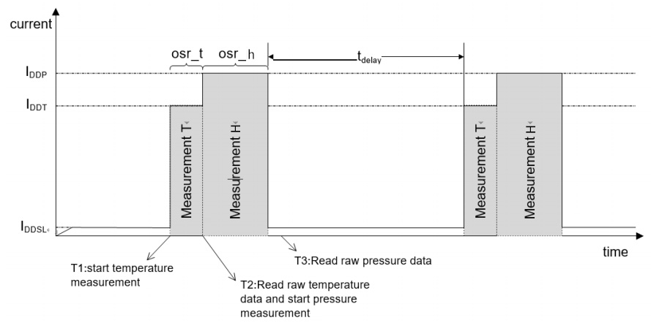
考虑到低功耗，可以每秒测量一次温度多次湿度。
对于低 ODR 或基于主机同步的应用，tdelay 只要大于 0.5ms 即可。通过协调能量消耗、工作速度和精度来获得优化的结果。

4.4 输出信号
本产品数据输出包含原始温度数据和湿度数据。原始温度数据和湿度数据需要转换成可读的压力值和温度值。
原始压湿度数据按照如下公式转换成可读的湿度值：
HumData为通过I2C读取的原始数据。
假设对到的HumData为0x1918A，计算其代表的湿度：
原始温度数据按照如下公式转换成可读的温度值：
假设读取到的tempData为0x15794，计算现在的温度：

第五章 IIC接口
IIC 从设备接口与飞利浦 IIC 规格兼容，支持标准和快速模式。SDA 和SCL 这两个 PAD 都含有对VDD 和对GND 的ESD 保护二极管电路。由于SCL 不进行IIC 协议中的时钟延展操作(clock stretching)，所以SCL 是高阻输入结构，并没有下拉能力。
传感器的 7 位地址是 1111000 (0x78)。

5.1 IIC读状态
不管是传感器处在哪种读数据模式（RW = ‘1’，地址11110001），第一个输出的字节是状态字节。为读取传感器的状态，IIC 主设备要在状态字节后发送 NOACK 和stop 条件，如下图。
图5.1 IIC读状态
A
S
S
ACK
Start
From master to slave

N
P
P
NOACK
Stop
From slave to master

状态字节提供传感器的工作状态信息：
状态位 | 含义 | 描述
Bit7 | 忙碌指示 | 1：忙，传感器正在测量，结果未准备好，不执行新指令  0：空闲，最近的一个指令已经执行完毕，数据已经准备
Bit6-0 | 保留 | -

5.2 IIC写测量命令
湿度或温度的测量是在写模式下发送命令来触发的。主设备（MCU）在写模式下发送从器件地址（RW = ‘0’，地址11110000)，然后发送命令字节最后由停止条件结束处理过程。
图5.2 IIC写测量命令

S | SlaveAddr | 0 | A | Command | A | P

其中测量命令为0XAC。

5.3 IIC读测量数据
湿度或温度测量被 4.2 描述的 IIC 命令触发后，芯片开始测量并把测量结果放在输出缓冲区。IIC 命令触发且等待大于对应的测量时间后，IIC 主设备就可以读取湿度和温度的原始数据。主设备也可以通过 IIC 定期检查从设备是在忙还是在闲的状态，若是从设备处于闲的状态，说明测量结果已经准备好，可以读取。
图5.3 IIC读测量命令
S | SlaveAddr | 1 | A | Byte0 | A | Byte1 | A | Byte2 | A | Byte3 | A | Byte4 | A | Byte5 | N | p
Status
HumData[23:0]
TempData[15:0]

字节 | Byte0 | Byte1 | Byte2 | Byte3 | Byte4 | Byte5
定义 | 状态 | HumData  [19:12] | HumData  [11:4] | HumData[3:0]+  tempData[19:16] | tempData  [15:8] | tempData  [7:0]
范例 | 0x04 | 0x19 | 0x18 | 0xA1 | 0x57 | 0x94
 | 有效 | 湿度原始数据:0x1918A |  |  | 温度原始输出0x15794

